**Actividad 10.1.**Configura la Máquina Virtual para que tenga dos interfaces de red. Tal y como muestra la figura 1, una interfaz de red permite conectarnos a Internet y la otra interfaz de red permite dar servicios a la red interna.

Configuro los 2 adaptadores del servidor, uno como **adaptador puente (**para tener acceso a internet**)** y otro como **Red interna** y les asigno la tarjeta de red de mi equipo anfitrión.

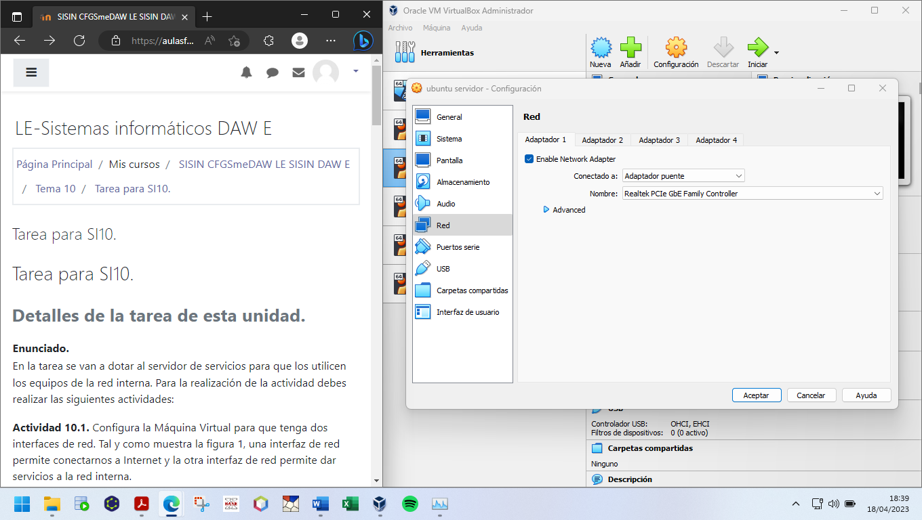

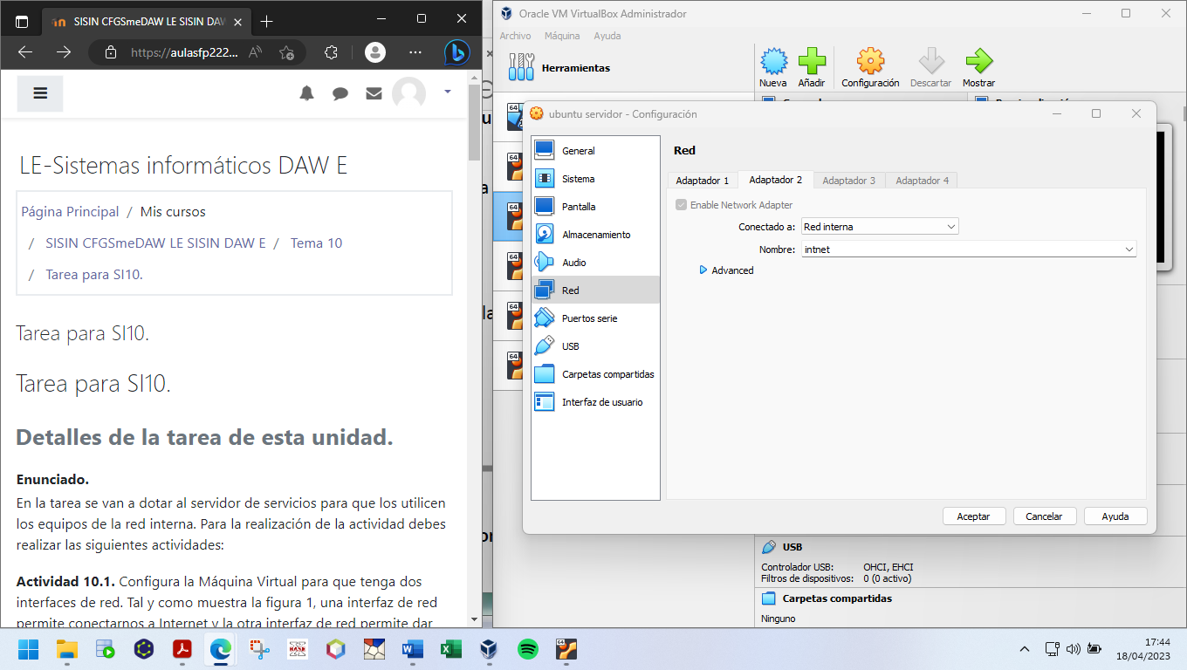

Con **ip a** comprobamos las redes que se han creado en nuestra máquina virtual y sus ip’s. Vemos la red que se va a conectar a internet (**enp0s3**) y la que se conectará a la red interna (**enp0s8**)

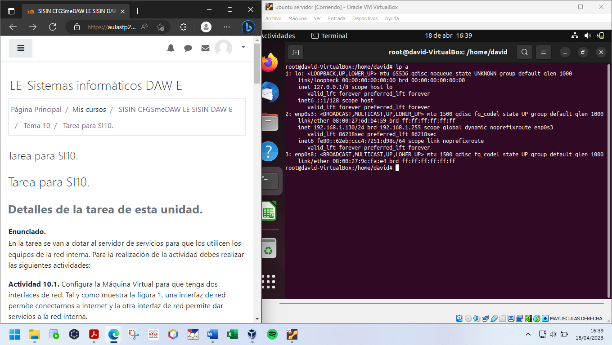

Configuramos las redes a través de la configuración del equipo.

**enp0s3**

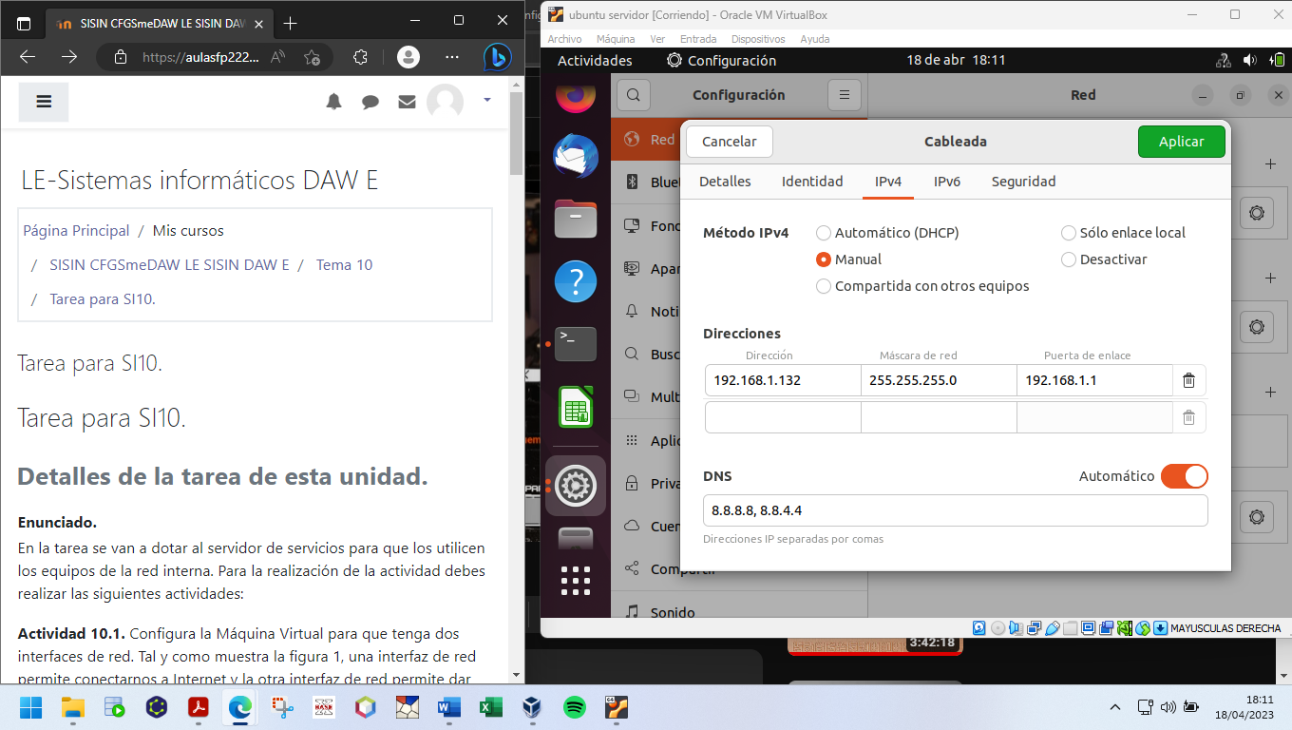

**enp0s8**

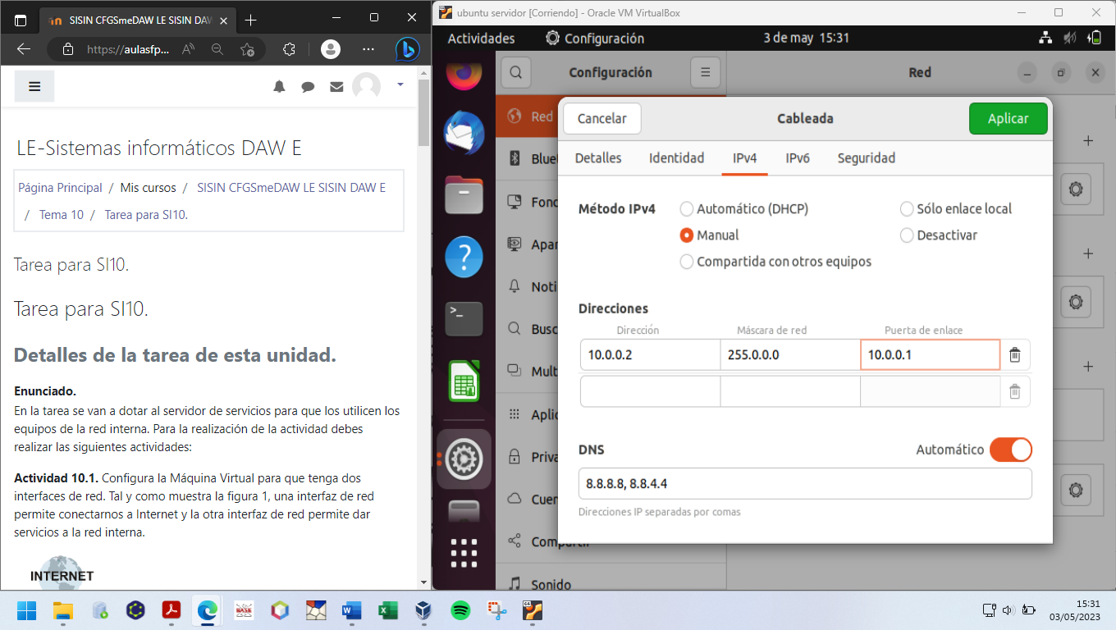

Comprobamos que se han realizado los cambios.

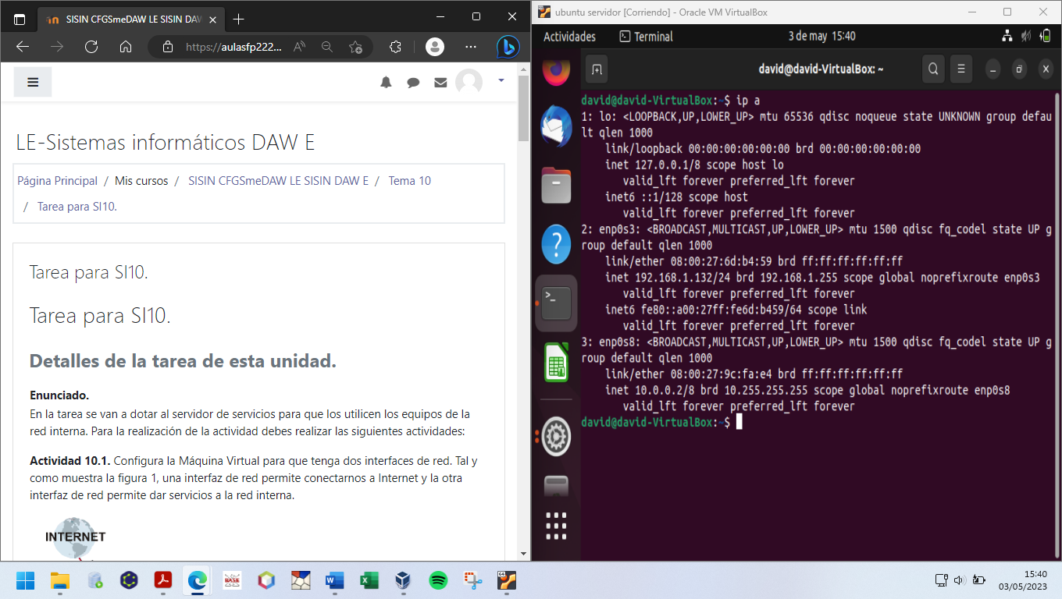

Comprobamos que ambas redes conectan haciendo ping a sus correspondientes ip’s.

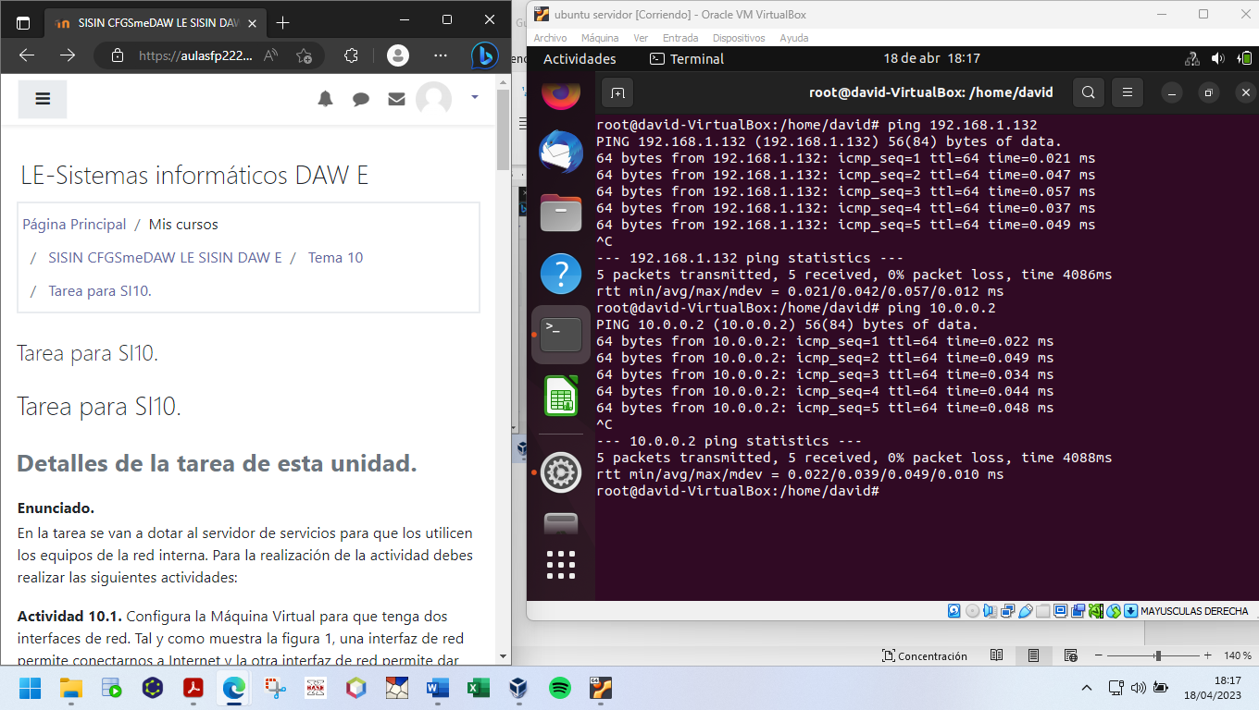

**Actividad 10.2.**Crea una nueva Máquina Virtual y configura su interfaz de red para que se conecte a la red interna tal y como muestra la figura 1.

Configuro un adaptador del cliente como **red interna**.

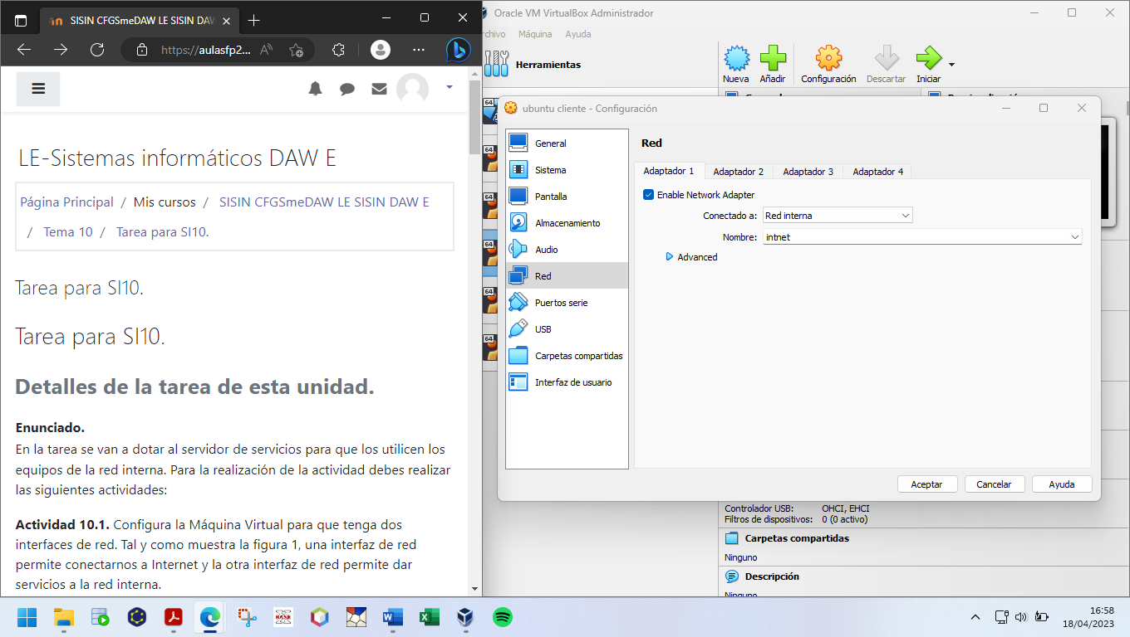

Configuro la red:

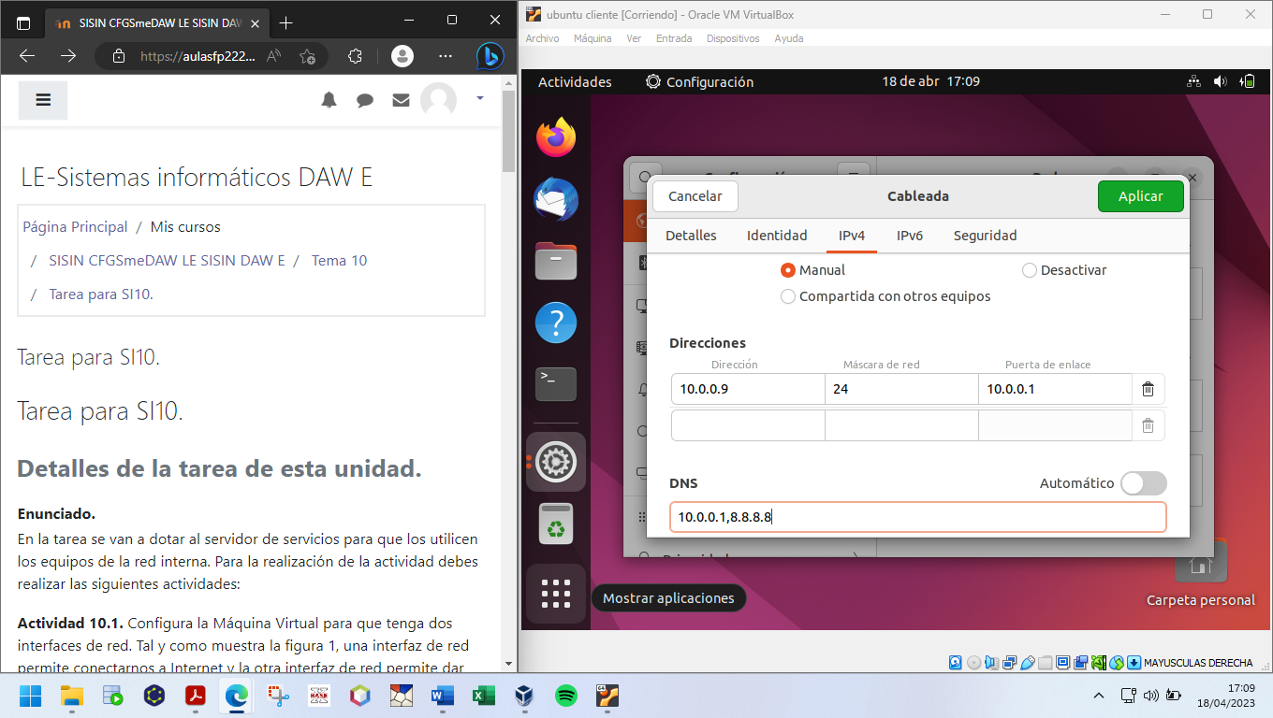

Comprobamos que se han realizado los cambios.

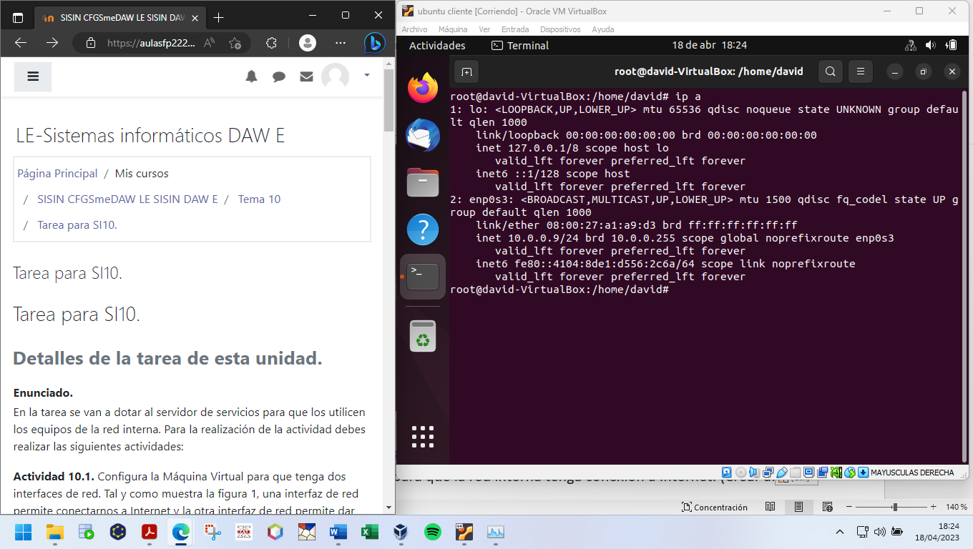

Hacemos ping entre las máquinas virtuales para comprobar que tienen conexión entre sí.

**Servidor a cliente**

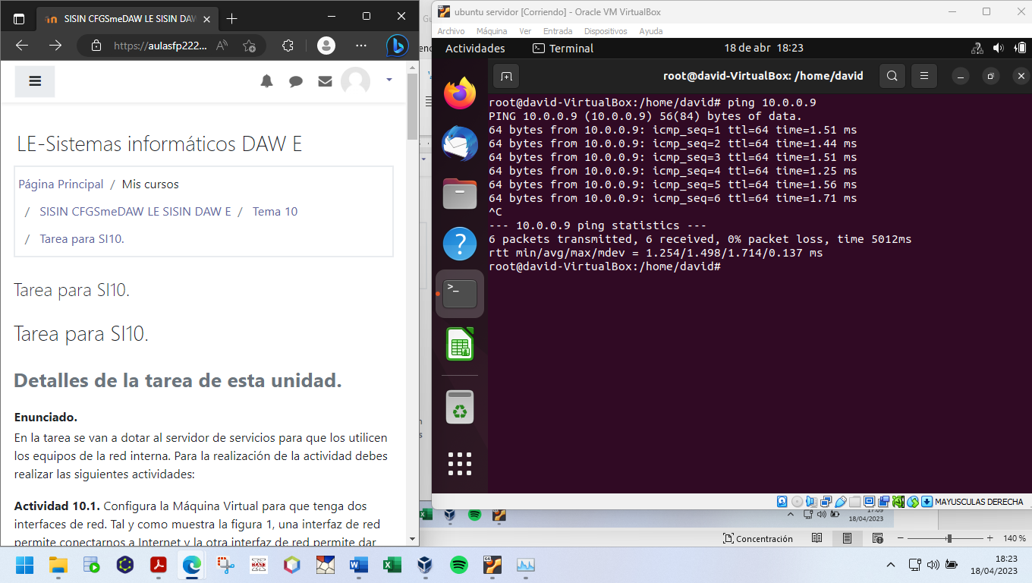

**Cliente a servidor**

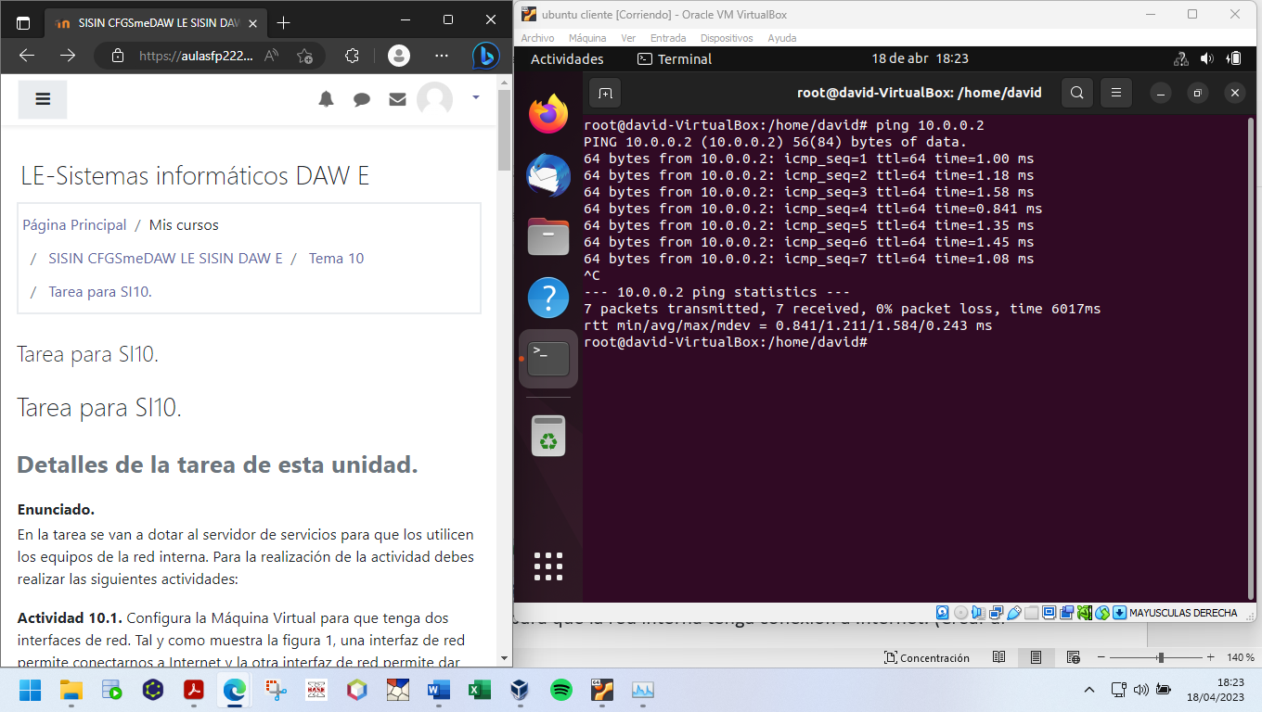

**Actividad 10.3.**Configura iptables para que la red interna tenga conexión a Internet. (Crear al menos una regla).

Con **iptables -L -v** comprobamos que no existe ninguna regla de momento.

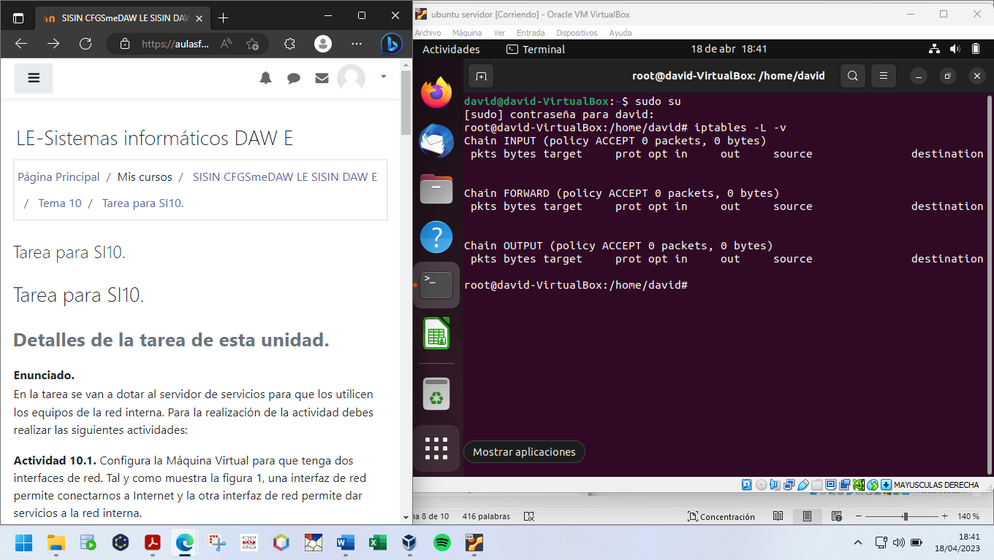

Ejecutamos **sudo iptables -A FORWARD -i enp0s8 -o enp0s3 -j ACCEPT** para dar permiso a la red interna a conectarse a internet. Comprobamos que se ha creado la regla con **iptables -L -v.**

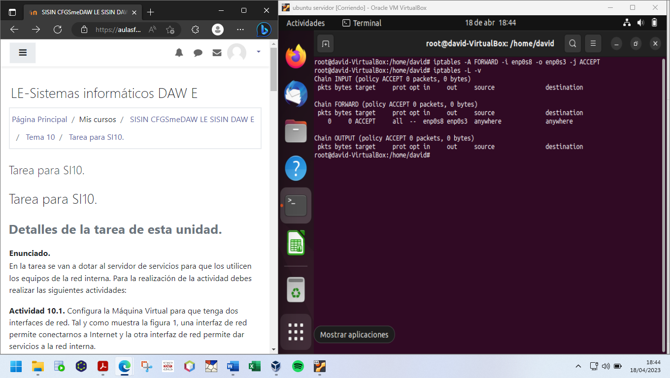

Hacemos **ping** a una página (Google en este caso) para comprobar que funciona la regla creada.

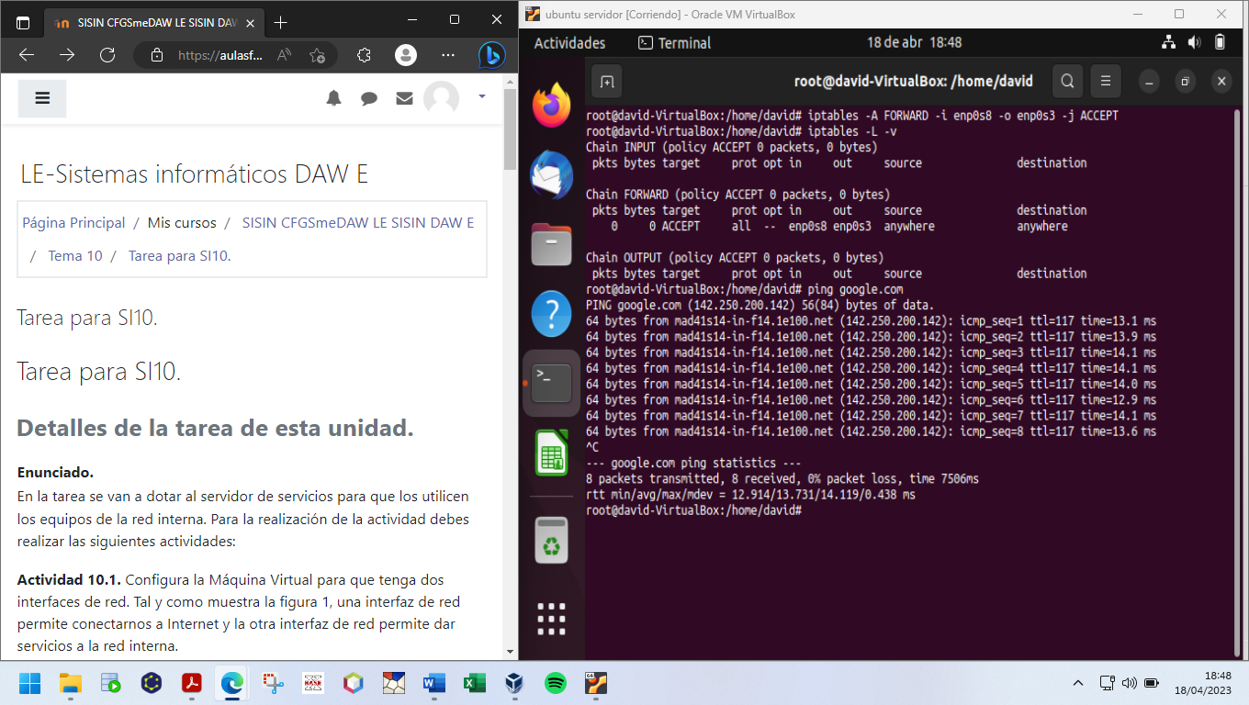

**Actividad 10.4.**Instala Apache en el servidor GNU/Linux, configúralo para que se inicie automáticamente y crea una página Web con tu nombre completo.

Instalo Apache con **apt install apache2.** A continuación compruebo su estado con **systemctl status apache2.**

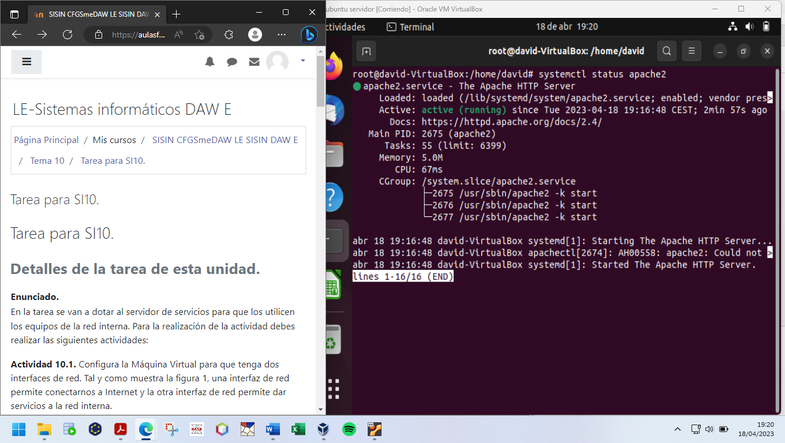

Ejecutamos **systemctl enable apache2** para que se inicie automáticamente.

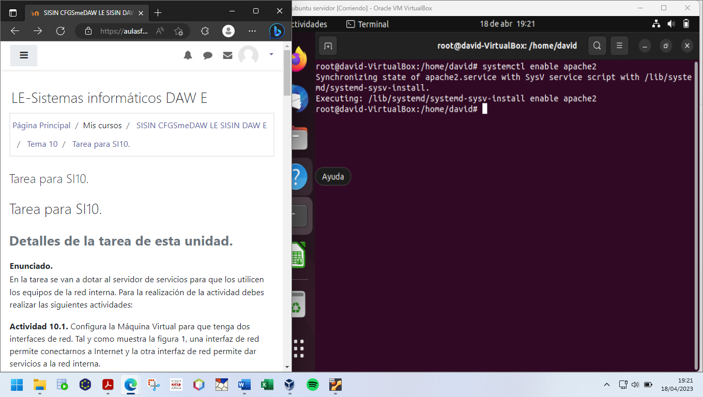

Modifico el fichero **index.html** situado en **/var/www/html** y abro la ip de la máquina virtual en un navegador para comprobar los cambios y el funcionamiento del servidor web:

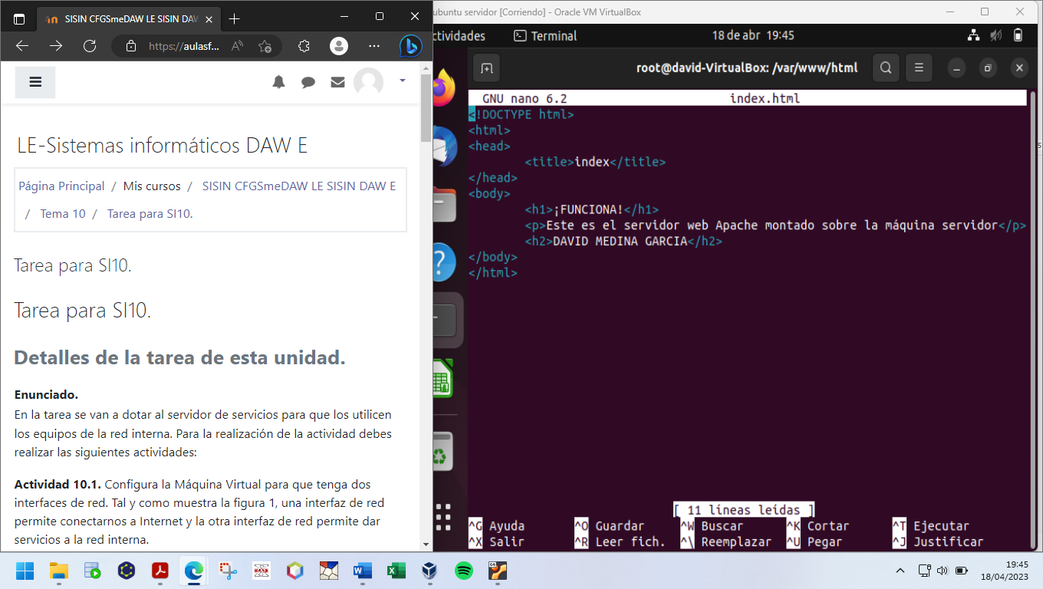

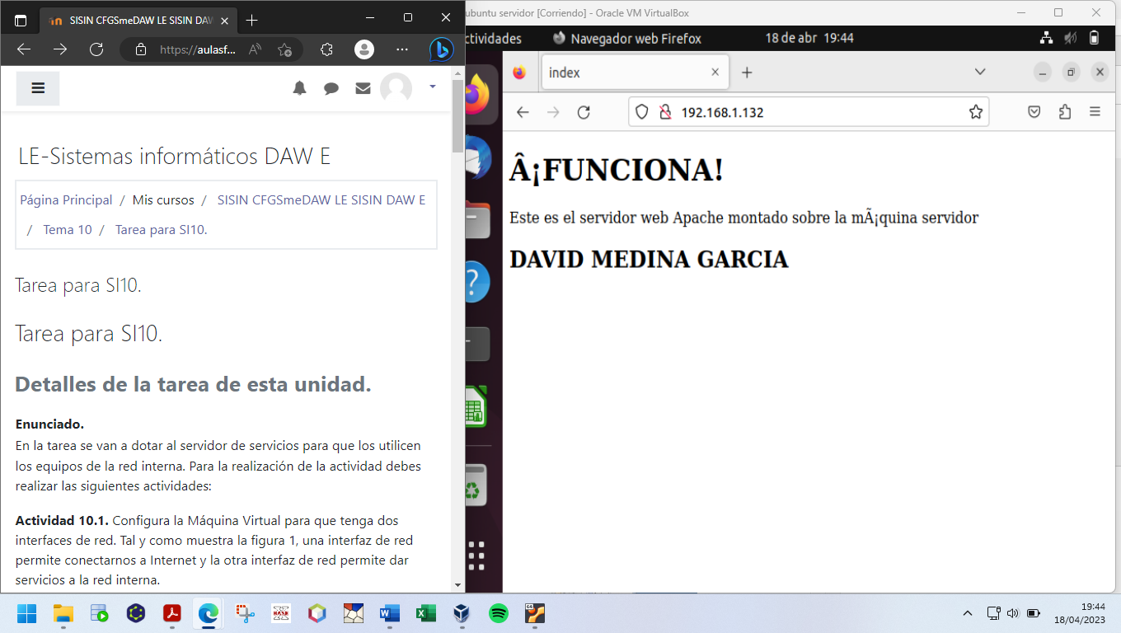

**Actividad 10.5.**Instala y utiliza un servicio de acceso remoto al servidor (p.e., SSH o VNC).

Instalo SSH en el servidor con **apt install openssh-server** y compruebo su estado con **systemctl status ssh.**

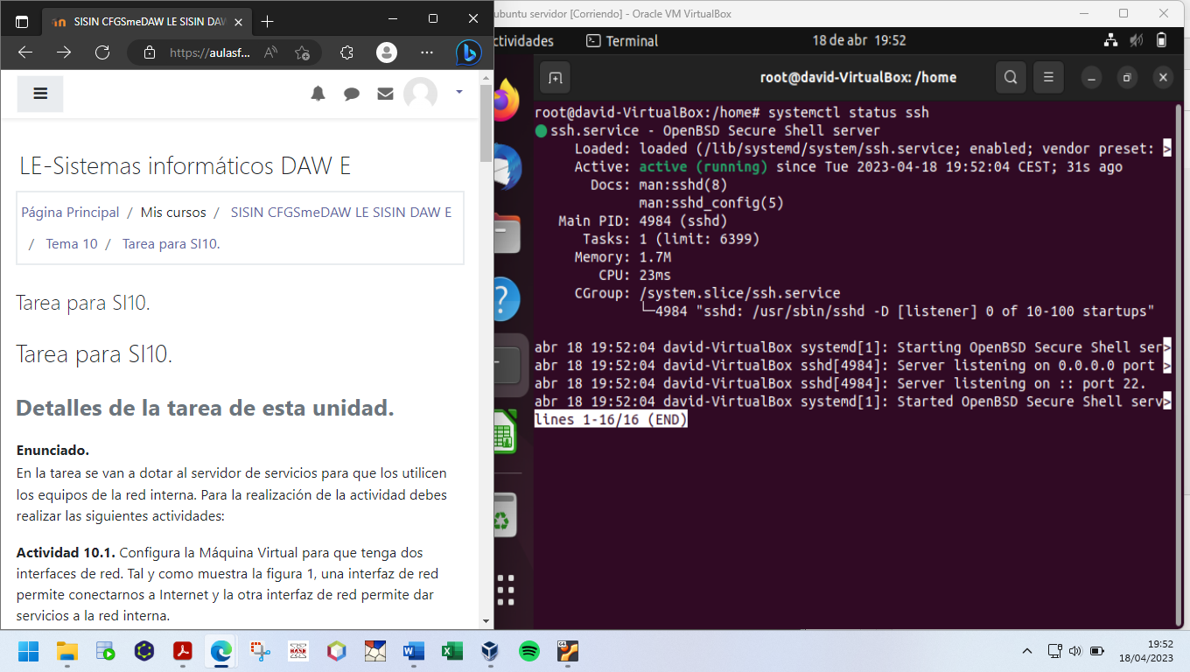

Lo configuro para que se lance cuando arranque la máquina virtual con **systemctl enable ssh**

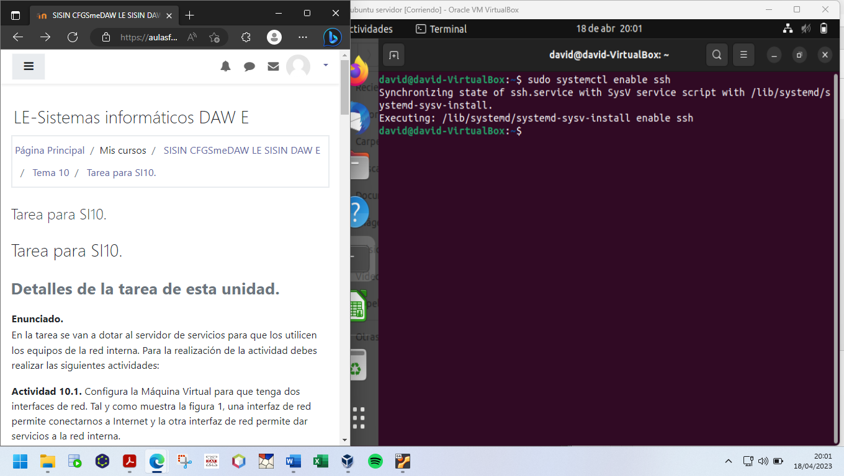

Compruebo su funcionamiento, para ello ejecuto desde la máquina cliente: **ssh 192.168.1.132.**

